Приложение
Рисунок 1 Лэпбук «Народная игрушка»

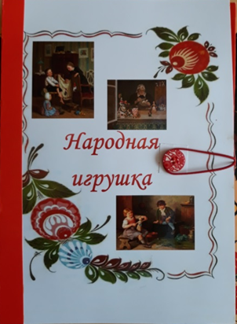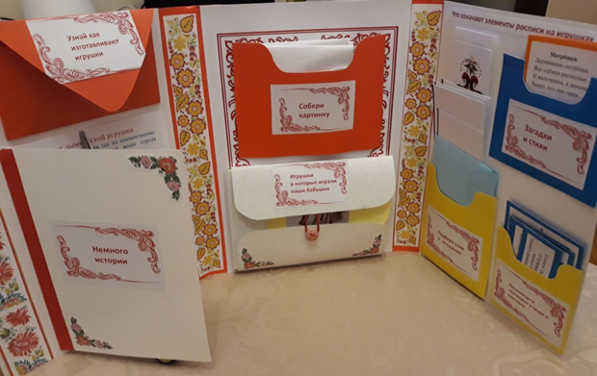

Рисунок 2 «Немного истории» Рисунок 3 «Как изготавливают игрушки»

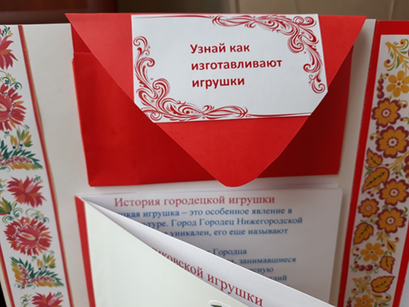

Рисунок 4 «Как изготавливают игрушки»

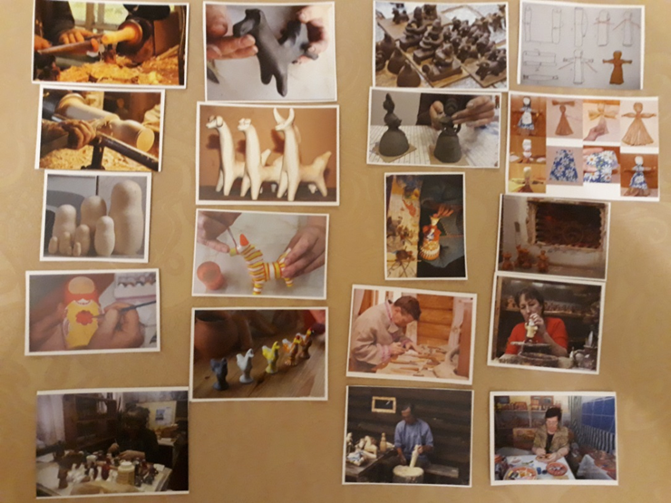
Рисунок 4 Рисунок 5 «Загадки и стихи»
«Пословицы и поговорки о труде и мастерах»

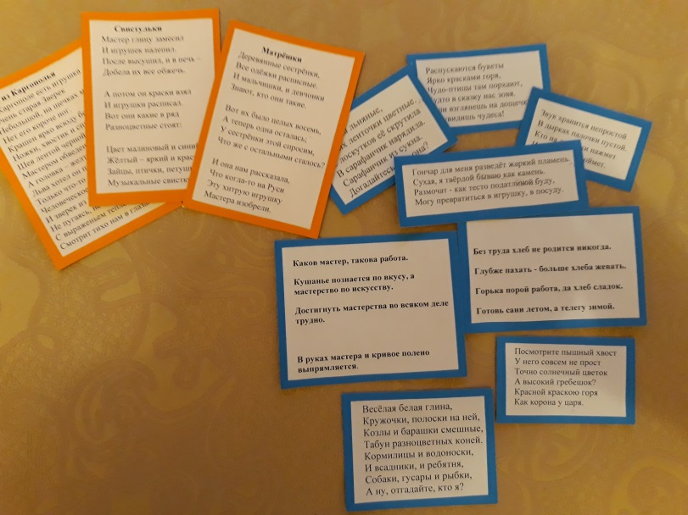

Рисунок 6 «Что означают элементы росписи»

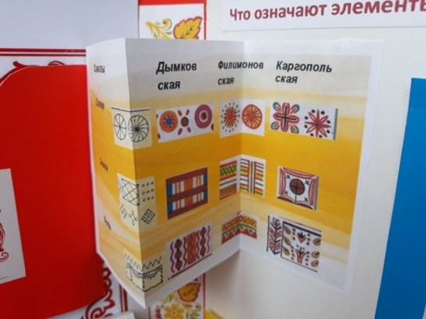

Рисунок 7 «Игрушки в которые играли наши бабушки»

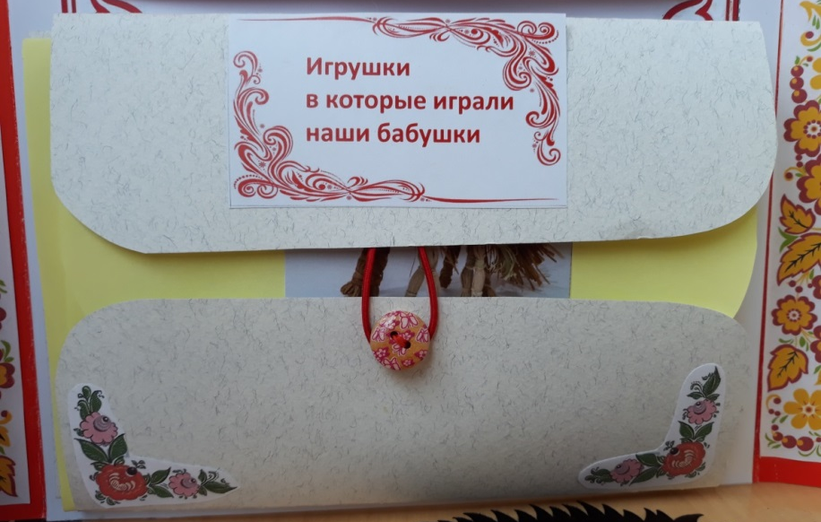

Рисунок 8 «Игрушки в которые играли наши бабушки»
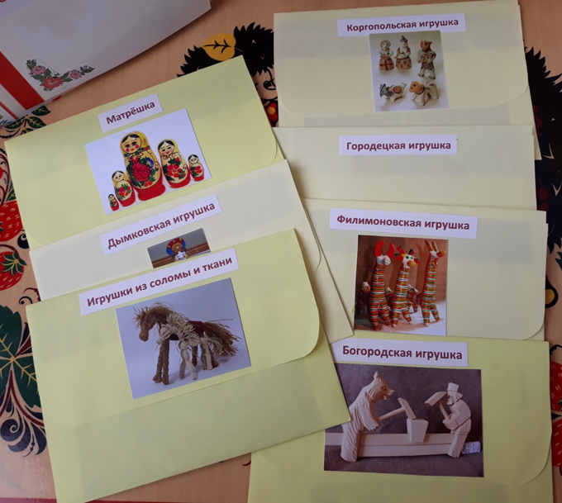

Рисунок 9 «Игрушки в которые играли наши бабушки»

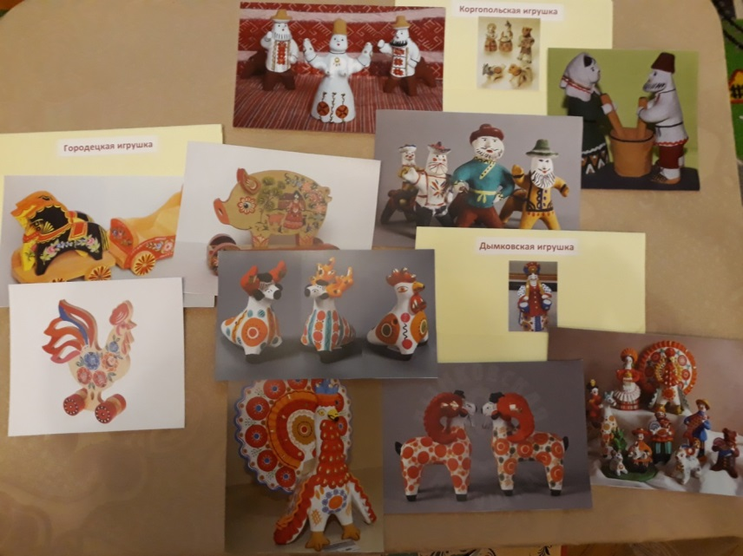

Рисунок 10 «Игрушки в которые играли наши бабушки»
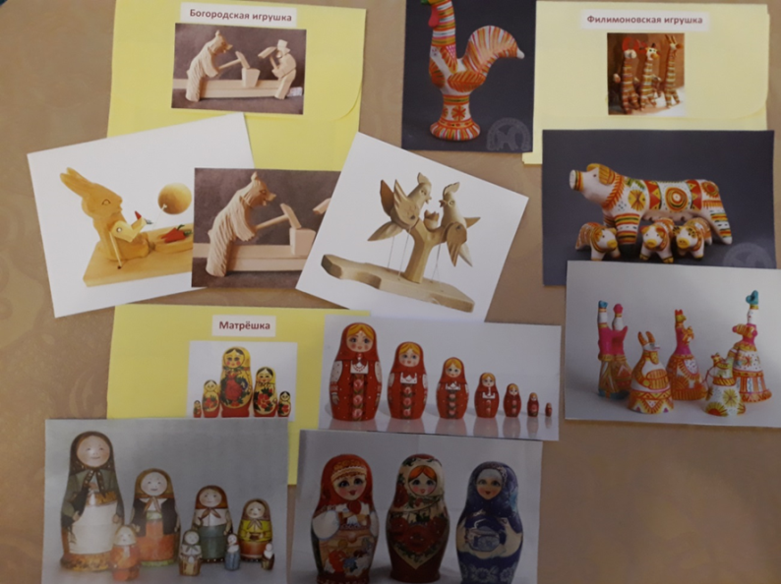
Рисунок 11 «Собери картинку» Рисунок 12 «Собери картинку»
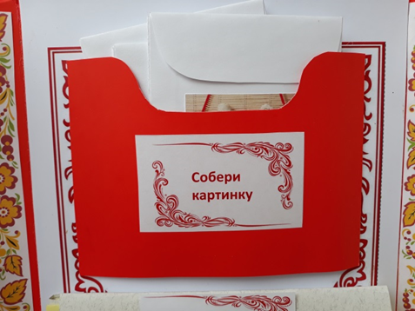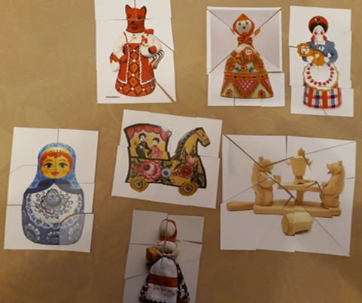

Рисунок 13 «Собери картинку»
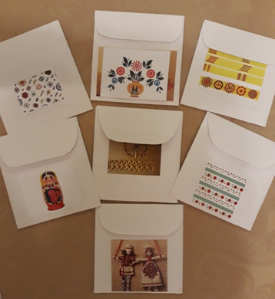

Рисунок 14 «Подбери узор к игрушкам» Рисунок 15 «Подбери узор к игрушкам»
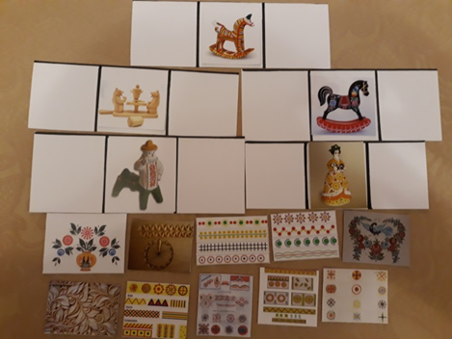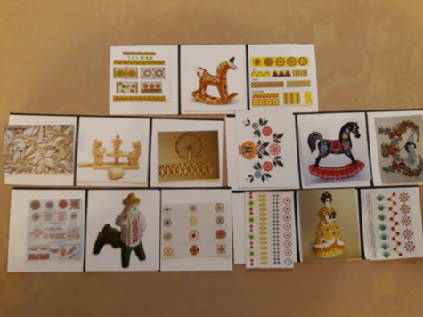

Рисунок 16 «Нарисуй сам» Рисунок 17 «Нарисуй сам»
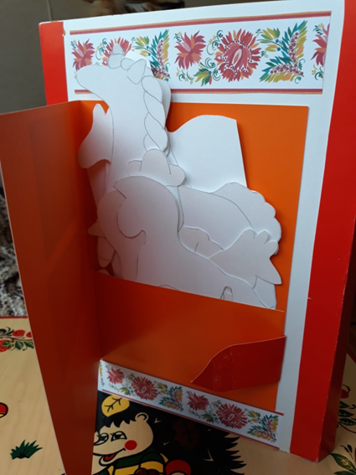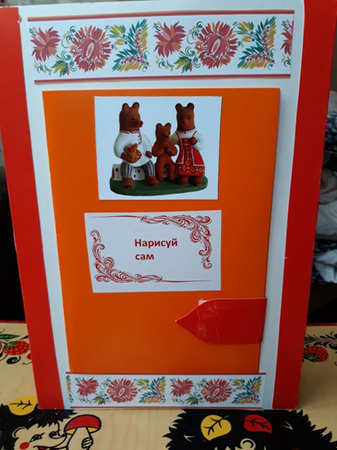

Рисунок 18 «Поэтапно создаём»
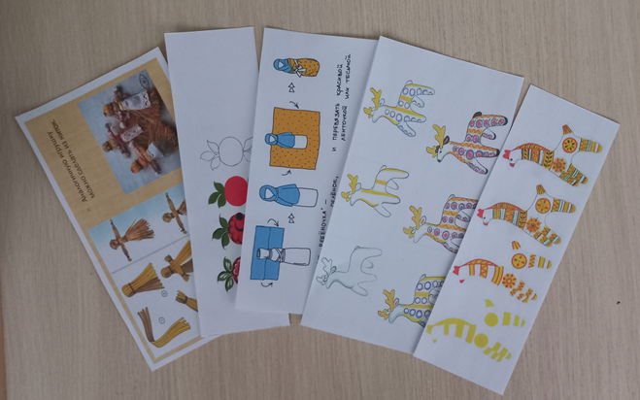

Рисунок 19 «Русская изба»
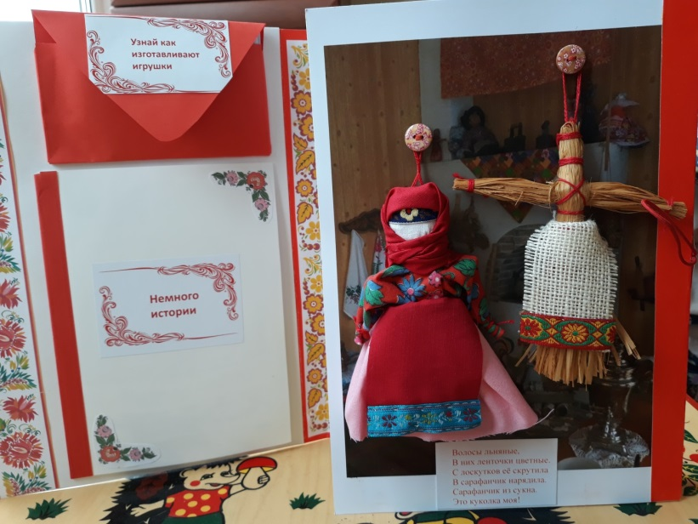
Рисунок 20 Рисунок 21
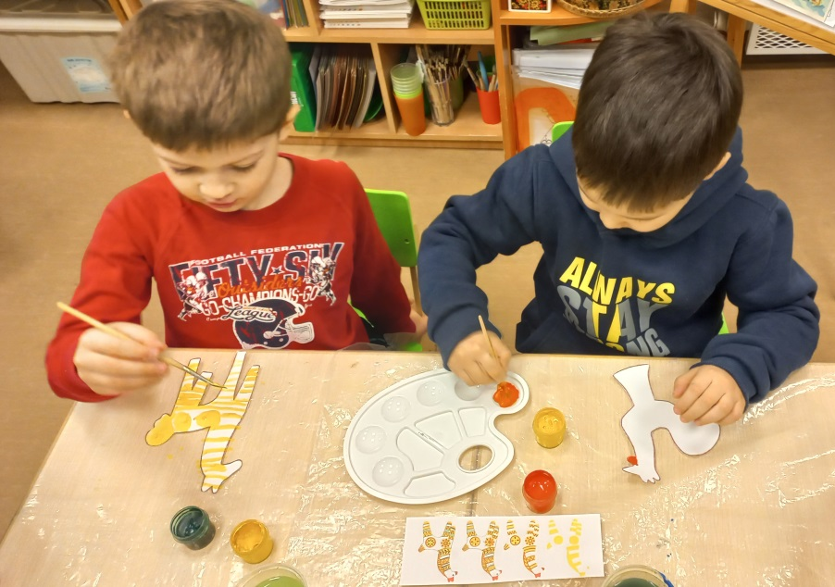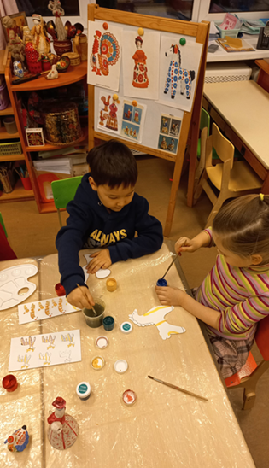

Рисунок 23
Рисунок 22
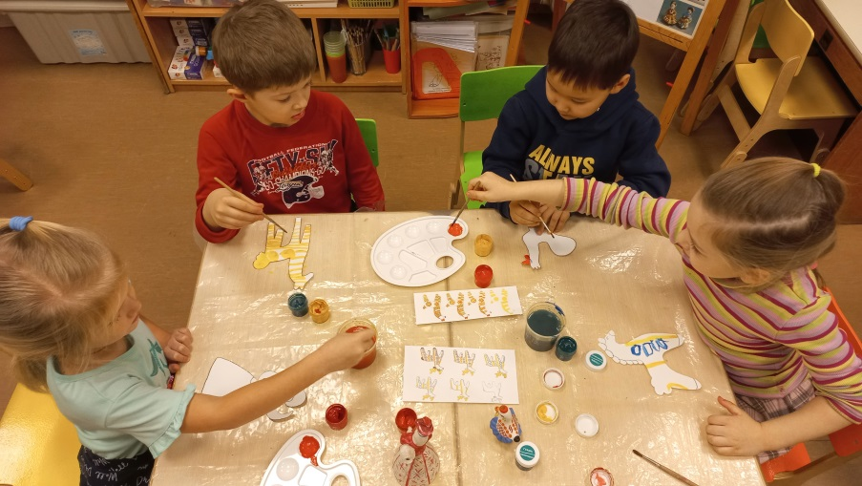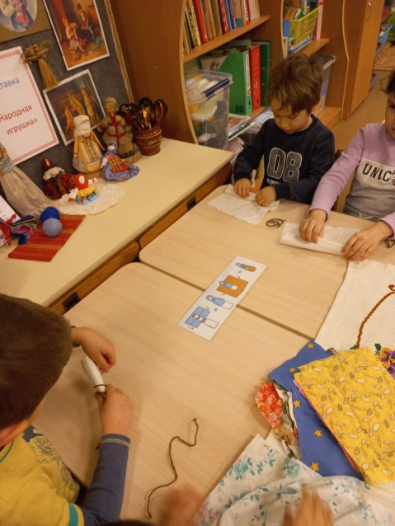

Рисунок 24 Рисунок 25 Рисунок 26
